屏東縣潮州鎮潮東國小
九十七學年度

新生家長座談會
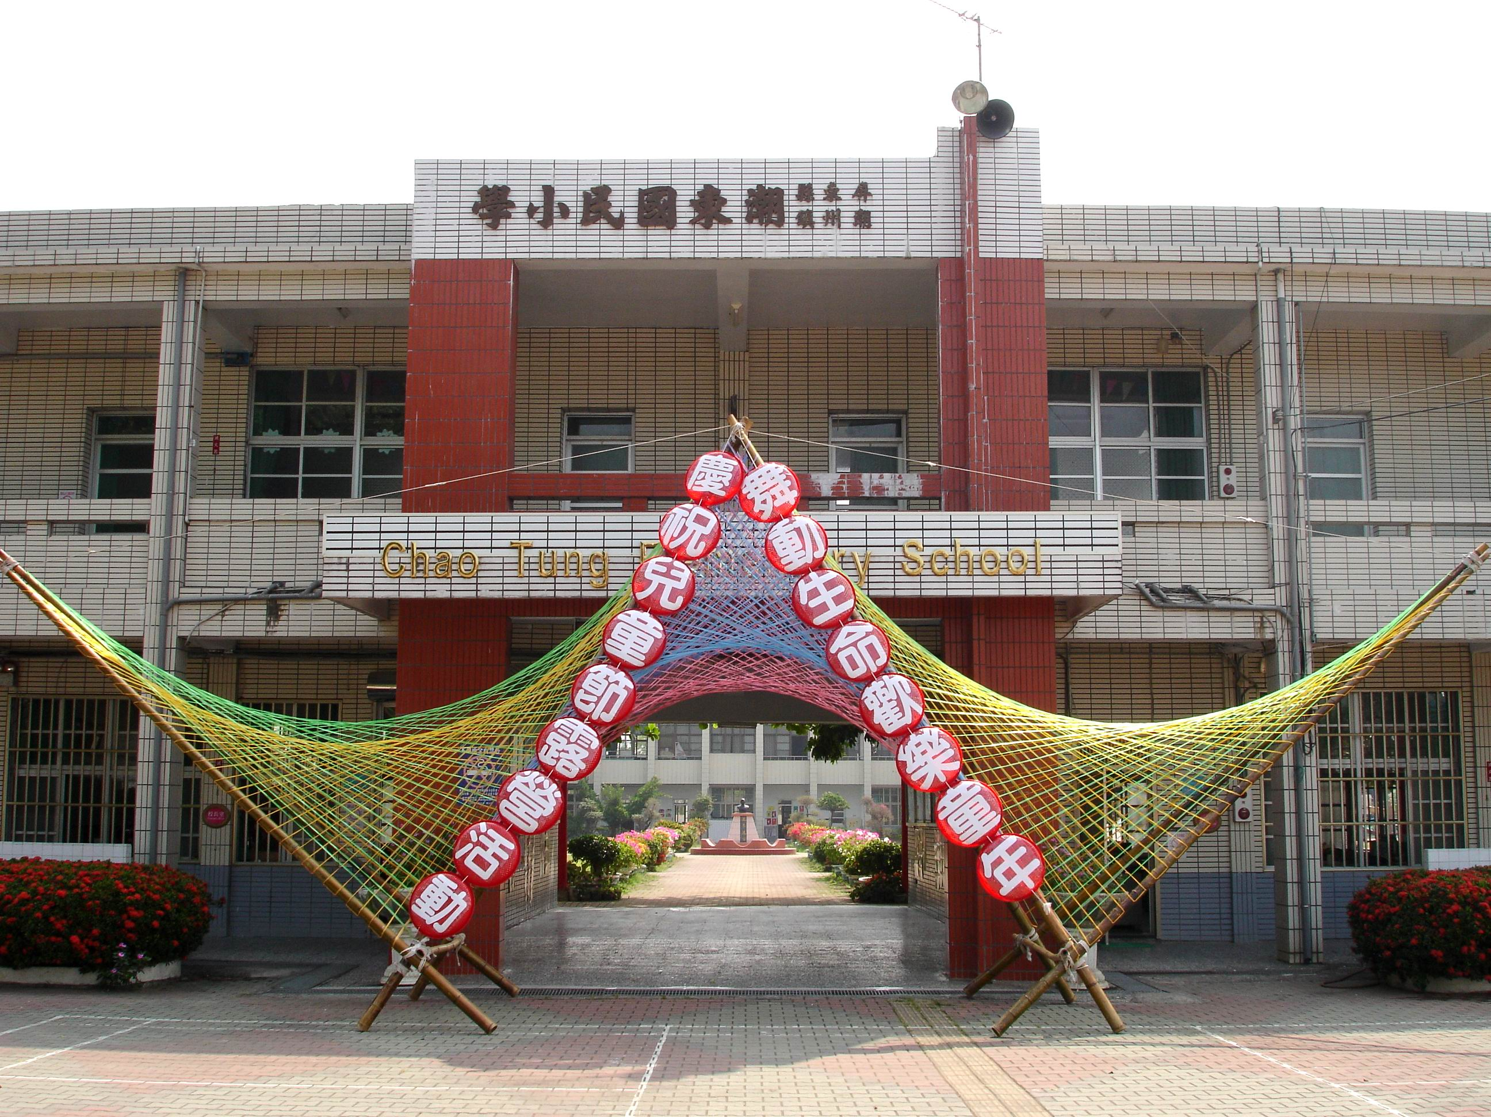

潮東國小 教導處製作 97.8.31

屏東縣潮東國小97學年度各處室宣導資料
教導處:
1.學生學習成效評量，『過程評量』與『總結性評量』一樣重要。
2.每學期共三次評量考試，新生因為剛入學，不參加第一次評量考試，但於第10週，將舉行『注音符號測驗』。
3.本校特色—每週五早上才藝表演、校長盃藝文競賽、會長盃越野路跑競賽、每學期潮東簡訊及班刊出刊。
4.多使用聯絡簿與導師聯繫，保持良好的溝通平台，達到親、師、生三贏的局面。

教務組:
1.『親子共讀』是培養良好閱讀習慣的基礎，請家長多陪孩子閱讀，除可以提升孩子的閱讀能力，更可以促進親子的關係。
2.本校師資陣容年輕，教學認真，請家長多與導師聯繫，以便了解孩子在校上課與學習情形。
3.本校有申請教育優先區親職教育及教育特色-創意美勞班，有效使用教育資源。

訓導組:
- 小朋友上學服裝以班級統一為原則。
- 家長接送小朋友請至校門口為原則。
- 請家長配合灌輸小朋友愛整潔、守秩序、有禮貌的觀念。

總務處:
- 飲用水:學校有二台RO飲水機，都有定期檢修及衛生安全抽驗，學生自備水壺，喝完再從學校飲水機添加引用。
- 午餐：從第一週開始用餐，本校與四林國小搭伙，四林國小為午餐考核優等學校，請家長放心。
- 遊戲器材:定期檢查、維護，讓學生有安全的遊戲空間與場所。
- 校園危險角落:老師都會經常巡視以確保學生安全的學習空間。
- 改善教學環境設備，讓師生有更佳的學習環境。

小星星之家--輔導老師--張薰方
1.兼任輔導老師，協助全校師生解決輔導相關事宜。
2. 特殊學童的輔導與轉介。
3. 親職教育歡迎家長踴躍參加。
4. 良好親子關係的建立，有助於孩子的各項學習。
願您也來當個「效能」父母
成為父母容易，當個「稱職」的父母可不簡單，我想這是現代父母的心聲。沒關係，只要有心，讓我們一起學習、一起成長。

（一）父母也是人：凡是人就有感覺，當個稱職的父母並非丟棄人性，您仍可以對孩子表達您的好惡，更不用假裝去接受孩子的行為，或許孩子比較喜歡各式行為被接受，但只要父母能坦誠的告訴孩子拒絕的原因（當然，父母自己應先思索是否只是因自己的情緒因素而拒絕孩子），漸漸地，他們必也能接受被拒絕的事實，此外，孩子會因父母的愛及坦誠而喜歡和父母維持親密關係。

（二）讓孩子願意吐露心聲：常聽很多父母說孩子有很多事都不願告訴他們，其實是孩子知道有些話即使和父母說了也是白說。父母平常說的話經常蘊藏著對孩子的看法，久而久之，孩子就能描繪出自己在父母眼中的模樣了。例如：「隔壁的阿明又用功又聽話你也多學學他。」在孩子聽來，父母這段話的背後意義是：指責孩子不用功、不聽話，比隔壁的阿明差，代表失望。久了，孩子便認為在父母眼中自己是不好的，無形中喪失了自信也拉遠了和父母的距離。或者，你也可以「敞開心胸」鼓勵孩子說話，並且「主動傾聽」，試著去了解孩子的感受，不加入自己的分析、意見、評價，自然流露出接納孩子、信任孩子，孩子也會因此學會接納自己、養成自信，成為獨立自主、有責任感的人。

（三）父母多學習表達感覺 ： 父母也會有感到沮喪、難過、喜悅、興奮、疲憊、懊惱的時候，此時，亦可將感受清楚、真實的傳達給孩子了解。例如，當父母因疲倦不想跟孩子玩時，可以表達：「我累了，我想休息」，而非將矛頭指向孩子：「你很煩！」我相信一般父母不容易對孩子表達感覺大部分原因是認為表達感覺是暴露出弱點，擔心父母的「權威」被拿掉，其實，孩子會學習父母也願意表達自己的真實感覺，進而學習體諒父母。

（四）親子間的雙贏：親子間常會遇到一些狀況，父母想要的結果和孩子的不一樣，例如，假日孩子希望和同學去看電影，而父母認為孩子應為外婆祝壽，如果雙方都認為對方不會讓步，就更會堅持自己的「決定」，如果雙方相信親子間可以坦誠溝通、沒有預設立場，則此時更能發揮腦力激盪，提出一些可行的辦法，經過雙方慎重的評估，最後決定一個彼此都能接受的解決辦法，沒有人會被犧牲。所以，辦法可能是：孩子先寫張卡片請父母帶給外婆，再和同學去看電影，下次假日再優先回去看外婆；也可能是：孩子打電話向同學延期，先陪父母回外婆家，下次則由父母一併請同學去看電影…，只要誠心，為彼此著想，相信結果雙方都會滿意。

（五）父母願意改變嗎？請父母試著自問：
１、您能接納自己嗎？檢討自己的生活方式，去尋求能多增進成就感的途徑，通常接 納自
己也較能接納孩子。
２、孩子是「誰的」？您是否視孩子為獨立個體，或是您的產品，孩子的表現要符合您的
期待嗎？
３、您真的喜歡孩子嗎？重視運動的父母，可能不太喜歡缺乏運動興趣的兒子，醉心音樂
的父母可能對缺乏音樂細胞的孩子感到失望，您呢？
４、難道只有您的價值觀是對的？越是認為自己的價值觀及信念是不可動搖的，便越易傾
向於孩子接受自己的價值觀及信念，如果父母的價值體系和信念越有彈信則較易於接
受下一代的價值觀。每一位為人父母者在與配偶、朋友、親戚、同事的關係中，有時
為了維繫與他人的良好關係，必須改變自己；同理，與孩子的相處，父母是否也可以
改變自己抱持的態度呢？！
把話說清楚─如何進入孩子的內心世界

現代的父母常有不知如何與孩子溝通的困擾，與孩子之間的距離也會隨孩子年齡的增長而日新加巨。其實只要稍稍改變一下與孩子溝通的態度，要進入孩子的內心世界也並非難事。

通常在與孩子溝通時，只有大人在說：「你該如何如何」「你犯了什麼錯」，可是事實上，在這同時你或許忽略了孩子正以他們的眼光在看大人，他們正無聲的批評著。例如：晚上十一點多，孩子尚未入睡，而你也毫無要上床的跡象，這時你趕孩子快快上床，他或許會說聲「哦」然後乖乖入睡，然而這時在他心裡卻藏了未說出的疑惑：「大人都好，不用早睡，希望我是大人就好。」如果妳的孩子是藏著這份疑惑上床，那你們的溝通就不完全，因為你讓他帶著不甘心入睡。其實我們仔細思量：孩子要心裡有這種感受是的，而這份不公平也是真的。在小孩的眼中，大人也一樣有瑕疵的，只是他不敢說出來。我們不得不承認：大人的問題、大人的矛盾，遠比孩子多得真多的。

曾經有孩子天真的說：「大人真好，可以打小孩。」這也是個深植我們思量的問題，為什麼大人可以罵小孩呢？或許有人會回答：「他不知危險所在」「他不知我對他好」「他不知好歹，不知分寸」但我們仔細考量，這所謂的分寸在那？你教過他沒？在你生氣的同時是否想過要趕緊負起教育的責任呢？事實上所有思考邏輯真正出的問題的是大人呢！所以我們談如何進入孩子的內心世界時，希望大家能以自我的檢討開始，必須大人先改變，而讓妳孩子能察覺到你的改變。大人首先要學會盡量跟孩子接近，以平等的態度對待他，或許有人會擔心：「我是長輩，怎能以平等態度和孩子相處？」其實這所謂平等是無損尊嚴的，因為明的妳是他的長輩，有義務責任照顧他，除了養他外，更要教育他；而在精神上千萬別忽略了孩子也是個獨立的個體，也需要別人尊重。大人在跟孩子接觸時會有挫折感，也常抱怨孩子的不聽話，然而這聽話的標準又何在呢？夫妻之間時爾都會因不了解彼此的價值觀而有所爭吵，況且是個未受完整教育的小孩呢？所以要小孩去猜大人的價值標準是很難的，因為他永遠跟不上你的步伐，所以這聽話的內容如果沒有翻譯成他所能了解的語言，你所下的命令要求都是白說的，他並非不想聽話，而是聽不清楚。所以在與孩子溝通時，首先就是要把話說清楚。

父母常會跟孩子：「你不要亂花錢」這「亂」字的標準每人不同，當然你孩子的亂字和妳的亂字標準也不一，妳是否曾轉換到他的態度來看？還是以二十年前的標準衡量他呢？妳是否該轉變口氣改口說：「我們家沒有這麼多預算，所以你的零用錢要省著用。」這樣孩子懂了，知道自己的零用錢要有計畫，如此彼此才能得到真正的溝通，也不會再為零用錢傷腦筋，這語意不詳的「亂」字是阻斷彼此溝通的一大鴻溝。另外大人也常跟孩子說：「你要認真一點。」但在孩子心裡也有著疑惑：「我拚命的讀書，你交待我的事我都做了，怎麼還說我不認真呢？」這之間的差異就在於你正在用大人的標準衡量他。其實每個人回顧小時候，誰不喜歡偶爾偷懶一下，或者自己處理一些大人不知道的事呢？既然如此，我們就該還給孩子同樣的空間。因為要他完全踏著你為他安排好的步伐走，就等於在剝奪他生存的適應力，應該讓他試著去體驗處理事情的經驗，而大人只站在陪伴的立場。要他念書，你也該利用這時間陪他，就算處理公事也罷，至少讓他了解這段時間大夥可靜下來做自己的事，在要求孩子時，要先反觀自己生活方式，因為生活方式是一代傳一代的，即所謂的身教。說孩子不孝順時，也要想想：孩子對自己的態度是否正是自己對父母的態度？就算把二十四孝放在孩子的床前也是無用的，重要的是身教，所以若不喜歡孩子的某些行為時，要先看看是否正是自己做的示範。

孩子更期待的是父母丟開權威，毫無條件的真愛，做父母的常會感嘆：「我對孩子如此關心為何他毫無感覺？」這時大家要好好思量一下，這份關愛有無條件含在其中，而在你誤會孩子時，你可曾放下權威向他道歉？其實孩子無時無刻不在等著父母放下權威以對待朋友的方式來進入他們的內心世界，他們的心靈之門並不難打開，只要能真正了解他的需求：

一、公平的對待：跟孩子溝通 不要用命令、要求的方式，要容許他們有提出方案，共同討論、解決問題的方式，而透過家庭會議做成共同約定的結論，父母不再是個霸王君主，孩子也是參事的一份子，如此彼此對家將會更有強烈的歸屬感。

二、無條件的真愛：父母要先完全的接受自己的子女，不要讓他成為你展示面子的工具，也不要視子女為自己的影子，要他達成你未完成的心願，而是真心的陪在他身旁，肯定他、多看他的優點，多給他讚美，千萬不要用權威來保障你的尊嚴，放下權威，分享彼此的酸甜苦辣，這份關懷油然而生。

三、視之為獨立自主的個體：不要剝奪孩子學習磨練的機會，不要替他做選擇、做決定，做父母的只需提供一張安全、空間大的網，讓孩子能在其中自由約跑、快樂的跳。試著讓孩子培養自己承擔後果的能力，如此也更能健全他求生存的機能。

四、期待被了解：要能解讀孩子的心思，並且將領會到的意念說出來，當解讀到孩子的快樂、傷心或懊惱時，能適時的把你的感受說出來，讓孩子明瞭他是被了解的，這份相知更能拉近彼此的距離，久了，孩子也能夠解讀父母的心思，彼此真心了解，當然就無需掩飾、隱藏，也就不會有誤解的產生。

五、被看重：每個孩子都希望自己是被看重的，如果做父母的，能每天聽孩子講十分鐘的話，而不插嘴，讓他盡情的表達他的意見，且能以專注的眼神聆聽，孩子這份被重視的感覺也會接近彼此的距離。

當明瞭了孩子真正的內心需求後，父母在與孩子溝通時，就要注意到一些生活上的原則：
一、身教：父母的行為是孩子最大的示範看板，所以不得不注意：1、當有誤解產生時，父母能做到道歉的示範，讓孩子也能從中學習誤解的化解。2、放下權威，用朋友的態度平等的對待子女，在家中無所謂的一等公民、次等公民。3、尊重孩子們的選擇，父母只列於協助地位，讓他學習承擔行為的後果。

二、愛的傳達：無條件的愛他、陪他。不去記恨他昨日的錯誤，用語言或行動來傳達你對他的關愛，讓他能真正感受到你對他的愛，不要吝惜表達妳的關愛。

三、寬恕：每一個小孩犯錯時，都會自省的，所以父母一定要比外人更加寬恕自己的小孩，完全的接納他，用真愛寬恕他，包容他。讓他對自己能重生信心，一個大人犯了錯，都會希望得到別人的原諒，更何況是個未接受完整教育的小孩？

四、快樂：面對家人時要隨時保持快樂的心境，不要讓昨天的不愉快堆積到今天，有任何的不愉快在睡前一定將之消除，不要帶著感傷、批評入睡。在家中要能製造快樂，盡量看杯中有水的部份，主動照照鏡子找出不快的原因，並將之拋除，不要讓之成為沈積的負擔。

對於前面所談如何進入孩子的內心世界，我們也可將之整理成簡單的要點陳述於後。
一次說明白：跟孩子說話，切忌拐彎抹角，避重就輕應該將你所要陳述的話一次說清楚。

二話不說：跟孩子溝通時切忌一句話翻來覆去，重複很多次，這是很容易引起孩子反感。

三思而後言：對於越親近的人，其缺點了解越深，當有心要傷害時往往能一針見血、一刀斃
命，所以批評、傷害的話切忌出口。
四面觀看：當孩子有缺點時，別忘了換個角度看看，看看他有好的部份，給他重新好好表現
的機會。

五在後面：下權威，將自我放到最後，以「家」為最大，讓家裡所有人對家都有一份責任感，
歸屬感。

六六肯談：每週六天，每天撥一小時，能讓全家相聚無任何敵意的互相懇談、說笑。

七情六慾說出來：能在家中說出真話，讓家人真正分享這些感受、情緒。

八成不猜：有話要絕對說清楚，不要在心裡頭做猜測，不要替人定罪貼標籤。

九命怪貓不死心：要成為家中希望的泉源，不怕挫敗，給予家人無盡 的機會。

十分快樂：要珍惜和家人所處的時光，切記：家中有人不開心時，妳是唯一先開心的人。

其實只要真正「用心」要進入孩子的內心世界是絕非難難事的。

親子溝通－如何處理孩子提出的要求

許多父母在面臨孩子的管教上，總會碰到困擾的問題。尤其當家中有十幾歲的青少年時，常讓為人父母者面臨管教的最大困境。最近我們與縣政府教育局合作辦理中途學校，當我們接觸這些學生家長時，更讓我們發現他們在管教子女方面確實出現不少問題。

其中有父母因過度的溺愛、放縱孩子，卻更讓孩子的行為為所欲為。有位母親在拗不過14歲女兒一再的要求下，答應買機車給他。但母親想，女兒平常抽煙的行為也讓她頗為頭疼，因此在這時候，向女兒提出要求，希望他戒菸，否則機車就不讓她騎。結果當然是機車女兒在騎，煙照樣再抽，而母親仍然束手無策。首先這位母親，因被女兒吵著要買機車，不勝其煩的作出讓步的決定，其實就是一大錯誤。母親自己也知道現行法令並不允許14歲的孩子騎機車，讓心性未定的孩子騎機車，其危險性也是可想而知。但自己的「情緒」卻因被女兒的「煩」所干擾，而無法有理性的堅持和判斷。之後，我們更聽到這位母親，可能是為了讓自己內心較好過，讓自己錯誤的決定合理化，而告訴自己說「她的朋友也都在騎機車，就唯獨她沒有啊！」「她也有這個需要，否則還不是讓那些壞朋友載，我也沒有那麼多的時間可以載她啊！」再者，都答應女兒要買機車了，但母親心有未甘，再與女兒談條件，希望她戒菸，結果當然是失敗的。其實這位女兒也是早已洞悉母親的心理，為了想買機車，母親什麼要求，都事先敷衍的答應她，之後不遵守約定，目的已達到，母親能耐他何？母親最後還是無法堅持，如果女兒不戒菸，就把機車沒收的決定。在這過程中，我們發現，母親幾乎是節節敗退，女兒行為得寸進尺。

為人父母者，應該提供給孩子無條件的愛和基本生活所需，但無條件的愛並無法以物質代替。父母光給錢和東西是不夠的，只有關心和陪伴，才是孩子最需要的。有時孩子的家庭教育和多賺些錢之間，兩者是有衝突的。父母親必需作出正確的抉擇，否則犧牲了與孩子相處和教育的時間，以後孩子出了問題，可能花數倍的時間都不足以彌補。對於前面女兒要求媽媽買機車的例子，相信也是一些父母所面對的困擾。孩子利用發怒、生氣、哀求、威脅、拒絕的情緒來掌控局勢，讓父母不得不屈服他的要求。一旦孩子從任何情緒反應中獲得滿足，他就會一再使用，父母若沒察覺，或是都順著孩子的要求，則容易形成孩子鬧情緒的習慣。為人父母者，不可不謹慎以對。

對於孩子的教育，給予「想獲得必須要付出」的觀念是非常重要的。有些孩子會要求父母給予買隨身聽、電腦、ＣＤ音響等等非生活必需的東西。父母要去傾聽孩子背後的聲音，是否是因為和朋友有所比較，朋友擁有這樣東西，他也想要有？他自己是否有能力去購買？如果他要求父母買給他，父母就要慎思，是否要同意孩子的要求？是否能和孩子一起商談用何種方式去獲得想買的東西？孩子自己是否要犧牲其他生活上的花費，以儲蓄或勞力付出的方式，來延緩他獲得該項東西的時機。不要讓孩子覺得，他的要求，父母都應無條件，理所當然得供應。如此，才能培養出懂得公平合理對待，有責任感的孩子。

